何妨呐



# 人不一定能致良知，但一定能致利益

原创  何妨呐  [这是一个令人疑惑的星球](javascript:void(0);)

工资发了。 [文章发出后，许多同事都转发了，](http://mp.weixin.qq.com/s?__biz=Mzg3NDg5NTU3MQ==&mid=2247485569&idx=1&sn=f3f9d97532453864086a88b0e648fbcf&chksm=cec8893df9bf002b4fd0d57a6d054919ca00cdd236f301a422d6f30c84c31efc2f57f895dcf1&scene=21#wechat_redirect) 老板也看到了，他给我的文章点了赞，第二天晚上就发了足额的工资。按理说我应该高兴，但我看到银行卡短信我就突然泄了气了。我非常清楚，他并不是因为共情谁，也不是因为所谓的良心发现，他可能是怕我太闹腾，也可能只是嫌麻烦，就姑且发了工资。但发了工资了，这就是结果。这算不上是什么斗争，这像是我钻了什么空子。倘若我文章没有数千阅读，B站没有二十多万关注，结果还会是这样吗？很难说，倘若我没读过毛选，也是个避战派和投降派，那结果可能又不一样了。

前几天我碰到老板了，他主动和我搭话，他说，杨老师，我听过你暑假有事就不在这教了是吧？我一愣，瞬间就明白了他言外之意，他是要赶我走。我只好接话，我说是，我暑假有考试要准备，应该就教不了了。他点了点头就走了。他说这样的话倒是在情理之中，我也能理解——我触动了他的利益。



在下班的路上，我骑着车，天空又成墨蓝色了，我突然觉得很别扭，觉得周遭的世界都变得奇怪起来了，世界怎么会是这样子？这和书上写的完全不一样，和父母老师教的完全不一样，不管是我从小听到的那些与人为善的处事基准，还是读书考学学到的那点理论文化，是不怎么适用于生活实际的，尤其是当你遇到坏人时，你更会觉得学的东西都没什么用处，它解决不了当下的困难，也给你提供不了什么安慰，它只会带给你一种难以置信的反差感，你甚至在遭遇不公，想运用所学知识满腔抱负地去抗争去维权时，事情的结果也以你想不到的方式突然就解决了，像是什么都没有发生过一样，你觉得很戏剧。你皱了皱眉头，你只想笑，你想到了小时候和父母一起下地割麦学到的耕耘换收获的道理，想到了上学考试成绩优异得到的小红花，想到了高中早五点起床背书背公式时的天色也是同现在一样的墨蓝，你觉得不可名状，但你又不觉得是自己的问题。你感到疑惑和痛苦了，这个世界并不是像二十四字核心价值观那样美好，你没办法保证你遇到的每一个人都人心向善，所有人关心的，都是自己的利益得失。



利益，对，就是利益。我读马哲，读历史，读王阳明，读致良知，人人都能致良知吗？恐怕很难说，不是所有的人都有良知，也有变质的良知，但一个人说一些话做一些事，是由什么指使的呢？利益，就是利益。打工的本质无非是利益交换，人力都成资源了，不是所有人都能做到致良知，但所有人一定致利益。人不是以良知知行合一，而是以利益知行合一——以利益为驱使，来让自己有一些行动做一些事情。我明白了这一点，能缓解不少的情绪积压，当生活中有人处处给你设障时，这并不是你运气不好，也不是就天生招敌，你就要想，你是不是触及到了他的什么利益，他是不是想要从你这里攫取什么利益，而这个利益你能不能给，你要不要妥协，你要不要交换，这才是关键的点；同样的，当你想求人办事时，也应当有相应的利益与之回报，也要适当给人摆出利益，往大了说，请客记恩是一种利益，往小了说，礼貌敬辞也是一种利益。

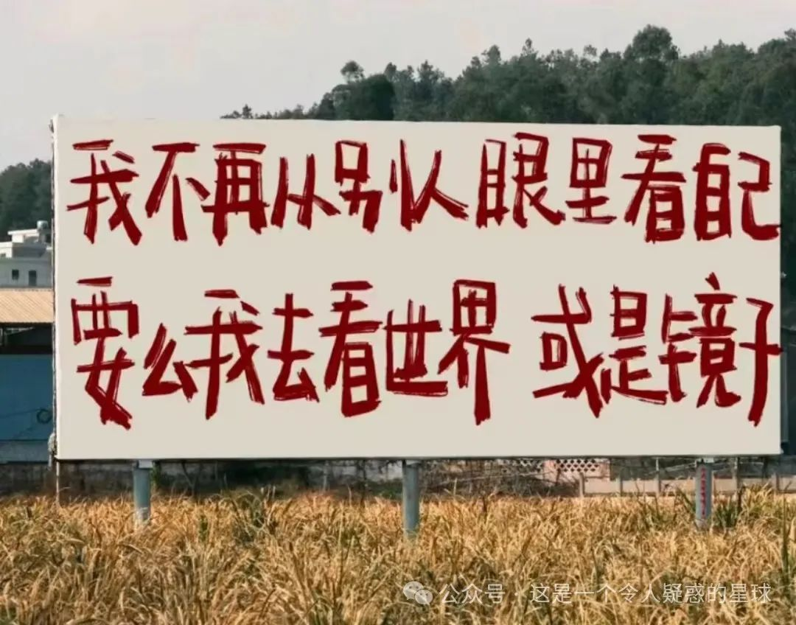

当有人跟你谈道德的时候可能并不是在表露真心，并不是说这个人本身的道德有多么高，而是他可能想要以道德来约束你绑架你；当一个人跟你谈利益的时候，那往往就是表露真心的时候，他是想和你交换利益，互利共赢——我在三月初见老板面试的时候，他并不是因为我的学历能力和两张教师资格证而录用我，而是觉得我有二十多万粉丝，日后说不定能和他的宣传方面相搭。

我对世界的认识有了一部分的革新，我不再单纯地把致良知狭义化，而应该懂得人性的弱点，认识利益，并适当去致利益，因为致良知只能让自己适配于自己，但生活需要的是让你适配于社会。你当然可以选择说不，但你总需要在社会上求得一些赖以生存的物质基础，你也无法摆脱那些社会交往和人际关系，那就免不了有一些接受和妥协，人是环境的产物，我还没有足够强大到有选择环境和改变环境的能力，我只有接受一部分，才能改变一部分。知良知而致良知，知利益而不能只致利益，知世故而不世故，这很难。做一个理想主义者不难，但理想主义者遇到那些突如其来的事物发展变化，要么会因为无措而表示出软弱，要么会因为强硬而装的头破血流。这两者都不是我们所愿意看到的，而要想有所改变，必须承认和接受，你想要认识世界，就必须忍受那些虚伪和道貌岸然，你想要改变世界，必须接受那暂时的妥协和不得已的退让，只有经历黑暗才能理解光明，遍体鳞伤但依然心向理想，这可能才是以良知知行合一的真正要义所在。

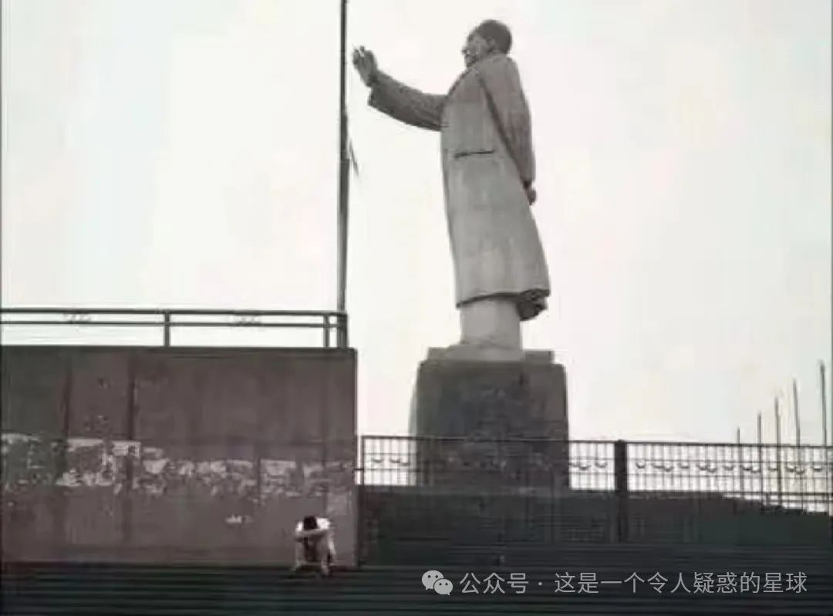

《百家讲坛》上王立群教授说，人生有两大悲哀，结婚之后忘记了爱是一种生活悲哀，毕业之后不学习是一种人生悲哀。人需要终身学习，校门以外的学习不是为了成绩，也不是为了比较，而是为了让自己面对生活的变化不至于不知所措。世事难料，你只能做好你该做的应做的事，你无法对未来进行一个准确的估计，而正是因为生活无法预料，这让人总是惴惴不安。致良知和致利益，知行合一和辩证法，实践论和矛盾论.......等等等等，这些都得通过不断学习和实践经历来让人一步步加深对其的理解，书上的话是没错的，只是未经实践验证之前，总还是让人难以捉摸的。

预览时标签不可点

微信扫一扫  
关注该公众号

[知道了](javascript:;)

微信扫一扫  
使用小程序

[取消](javascript:void(0);) [允许](javascript:void(0);)

[取消](javascript:void(0);) [允许](javascript:void(0);)

×

分析

：  ，  ，  ，  ，  ，  ，  ，  ，  ，  ，  ，  ，  。   视频  小程序  赞  ，轻点两下取消赞  在看  ，轻点两下取消在看  分享  留言  收藏

精选留言



局外人来自河北

历史车轮滚滚向前，不必内耗“如果”。结果的好坏不会随着“如果” 而改变。摔碎的花瓶和完成的事情，都是不可挽回且不可更改的。    每当毕业季，学生迎来了分娩。象牙塔不由分说的将我们踢出这个温暖的子宫。我们都是手足无措的孩童，面对社会发出自己的啼哭。之后大多数人都在利益的驱动下，逐渐被异化成资本的奴隶。正所谓天下熙熙，皆为利来；天下攘攘，皆为利往。月亮与便士的冲突贯穿始终。   或许大部分人能够独善其身已是颇为不易，不应该再节外生枝，但是还能有杨老师这样的“穷酸文人”愿意发声，愿意用实际行动去对抗不公，我便觉得社会还有救 最后推荐一本书 余华—《我们生活在巨大的差距之中》



匿靈来自北京

显然余华并不合适😅



浩来自上海

只要书的内容使我们有所收获，有什么不合适的？对事不对人，别再用流汗黄豆表情了



斗转星移来自四川

当年我因为劝一个家长不要报班 老板给我打电话威胁我 还说认知学校领导 要给辅导员说[旺柴] 我信他个鬼



-来自广东

可是孤立，冷暴力，精神霸凌一个人对他们又有什么利益呢 我总思考这个问题，这对我伤害其实很大，拼命找原因，最后又发现我根本没有错，



这是一个令人疑惑的星球来自

尊重是有些人需要学习一辈子的必修课



平民角度来自广东

首先祝贺作者成功拿回自己的工资！其次“政治就是把朋友搞得多多的，把敌人搞得少少的”。再次看看教员，奋斗者和觉醒者都是孤独的，这也是必然的代价。



上邪来自陕西

探索多巴胺分泌机制？或许孤立、冷暴力、精神霸凌能够让他们大脑分泌多巴胺，变生愉悦感。



小寒小雅来自湖北

欺负弱者比欺负强者的成本更低，也更容易获得快乐或者成就，踩踏弱者彰显自己。



武威天师来自甘肃

熙熙攘攘，皆为利来；熙熙攘攘，皆为利往。言利不可耻，只言德不言利那是虚假圣人；只言利不言德那是无耻之徒。



蓝笔头来自北京

关于终身学习这件事我最近这两年深有体会，理工科的我之前从不读“闲”书，或者说从不认为读书有除了高分作文以外的用处，可是自从去年人生第一次经历起伏，或者说第一次自己直面世界，我认识到我渴望书，我更认识到此刻的我读书是因为我想在我做选择的时候、面对一些事情的时候，能有所依，拍脑袋就可以决定的事情随着年龄的增长已经越来越少，不是不允许容错，而是我真的渴望精神富裕。



路德维希来自河南

世界或许不像课本那么美好，真，善，美不能贯彻到社会每一角，关于老实人总是吃亏，大学生最容易被骗，老年人好骗等等不公正的事情屡见不鲜。那么我们应该怎么怎么做，是加入那些不公正群体么，还是继续保持正义的一方?不正义的一方获得蝇头小利比正义一方多，而现实中正义的一方也总是被压迫一方。既然我们自古都在追求正义，比如儒家舍生取义，大丈夫富贵不能淫，威武不能屈，贫贱不能移，君子的慎独，我们一直在追求这些善的代表，是构建这个社会的稳定器，是基石。反而不正义，恶的代表是人性的背到，会滋生邪恶，负面对人类文明的构建是阻碍，让人产生虚无主义。我们坚持内心的善，同时   我希望法律能保护弱势群体，代表更正义的正义，广泛的正义，真实的正义。即使这个社会目前有不好的地方，我们也要做好自己，法律去保护，正义伸张，相信制度法律与时俱进不断完善，人民群众是社会变革的根本力量，需要每一个人力量。



Li来自河北

强者制定的法律保护强者，弱者制定的法律保护弱者， 可是弱者不可能有制定法律的权利。



卢苇来自江西

嗯嗯，绝了，当我们成为强者的时候也会想着如何先维护自己的利益



王司莫来自浙江

吃饱了饭以后把原始暴力斗争转换为了人性语言斗争，我们从未改变，也扼杀不了，能做的只是深谙人性，散发个人魅力——也就是从群众中来，到群众中去。



马穆德相来自

老板杀人不见血，大呼小叫的已经算好对付的了



通往奴役之路来自广西

突然想起前段时间学院书记拿道德绑架我们去就业，可是也不看看他找的都是什么牛马岗位，就是想把我们赶进厂完成他的指标，吃人血馒头[微笑]



Mang来自福建

我室友打算二战，学校给他在学院里面挂职了个兼职辅导员，说为了就业率。。。



Generations Z来自河南

一点都不想毕业，可时间不等人啊！一直催着我向前[流泪][流泪][流泪]



Li来自河北

离开学校才能真正长大啊。社会的进步依靠的是知识，社会的运转依靠的是能力。知识不等于能力，能力不等于知识。



千叶少白来自广东

成年人的世界都是以利益为导向的



千叶少白来自广东

良知是一个主观的概念，每个人受其教育和文化乃至于成长经历的不同，对同一件事的感受是不一样的，但唯有对利益是相同的。



高敬勇来自江苏

修正主义，走资派，精致利己主义，唯生产力论，纸老虎而已



蓝笔头来自北京

今天三国刚看到关二爷失荆州部分，在选择面前他言：城若破，有死而已！玉可碎而不可改其白，竹可焚而不可毁其节！身虽死，名可垂于竹帛也！又何惧哉！他做了选择，也面对了后果。我想很多时候的不出头也许是因为没有勇气面对后果，是我了。没有站出来抵抗不公，我只能警醒自己不要那样做，见贤思齐焉，见不贤而内自省也。目前的我只能做到这一点，看了作者的文章，也许还不会有站出来的勇气，但是有萌芽总是好的。



life is no answer来自北京

很有启发的一篇。倒是让我思考了：我能够欣赏你的文字是否也有部分原因是我们直接没有根本利益的冲突呢。我能够欣赏你的文字是因为我也和你一样是一个有良知的人吗？我是否也是那个致利益的人呢。 理想主义要或在当下，不仅要接受虚伪与道貌岸然，在认清生活的真相之后依旧热爱生活。 理想主义者在将矛头指向他人之时，也该思考自己是否也存在这样的虚伪的问题。 就像罗翔老师曾说：你用食指指责他人，其余四指指向自己。



赚点钱买把伞来自广东

想想自己的屁股在哪里，要多想想 我也在用这句话也是在告诫我自己



行者来自江西

写得相当好 只是稍有不足的是 作者经常喜欢引用的一些当代“精英”的名句 你知道他们都是一些什么人吗？ 都是一些反共反社的西华“公知” 不要看他们台上说的漂亮话 一切的反动阶级都是善于伪装的



Maybe来自山东

理想和现实之间有一条不可逾越的鸿沟



Titus来自上海

做一个现实的理想主义者，这篇文章大概就是这个意思吧。理想主义者要有手段去向理想迈进。



阿白来自北京

可我觉得真的好难啊啊啊啊 我到底怎么才能做到接受一部分后再改变一部分呢[晕]自己接受不了那一部分，怕接受了以后就没有勇气和决心去改变了……



酥脆崧崧来自浙江

不必如此内耗，每一个人都是复杂的个体，需要考虑的因素也很多，能做出改变就是好的，因为做任何事都是需要成本的，或大或小，每个人能接受的程度也不一样。



。来自

年轻人整顿职场，开创新时代。发工资了，还要走，就是真看不起老板了，不走



上邪来自陕西

利益，利好自己的才叫利益，利好自己不管是什么方面，名声、金钱都算。所以致良知，良知是社会规范、社会道德，作为人而成为人的标准，这些东西只有在社会中才能体现，是关于其他人的，而不是自己的，致良知一定程度上也算是为了自己利益。但是，利益真的有错吗，致利益，没有错，方法、手段、途径等才是问题关键。